

NIEUWSBRIEF 11 dd. 20 september 2024

Wij kunnen als Stichting Vrienden van de Binnenvaart samen met onze sponsors terugkijken op 2 zeer geslaagde maritieme evenementen.

Op de eerste plaats was daar het MATCH Career Event in het Nieuwe Luxortheater in Rotterdam tijdens de Wereld Havendagen. Deze werd ook dit jaar weer druk bezocht door allerlei studenten uit de regio die zich wilden oriënteren gelet op hun beroepskeuze dan wel vervolgopleiding.
De VVDB vertegenwoordigde daar de branche binnenvaart. Als bestuur hebben wij ons daar laten bijstaan door 3 dames die werkzaam zijn bij onze sponsors op de personeels-afdeling, of wel HR specialisten. Langs deze weg willen wij dan ook graag bedanken Siebelina Ooms van Wijgaart Shipping, Daniëlle den Hoed van Deen Shipping en Lidija Markovic van de Bosman Groep.

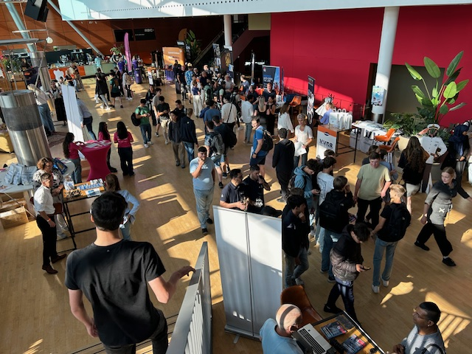

En het weekend erop waren daar natuurlijk de Zwijndrechtse Binnenvaartdagen van 13 t/m 15 september 2024.

Onder zeer mooie weer omstandigheden stonden wij in 2 prachtig ingerichte Pagodetenten om velen van u als sponsor te verwelkomen dan wel nieuwe contacten te leggen. En daar zijn wij weer geslaagd.

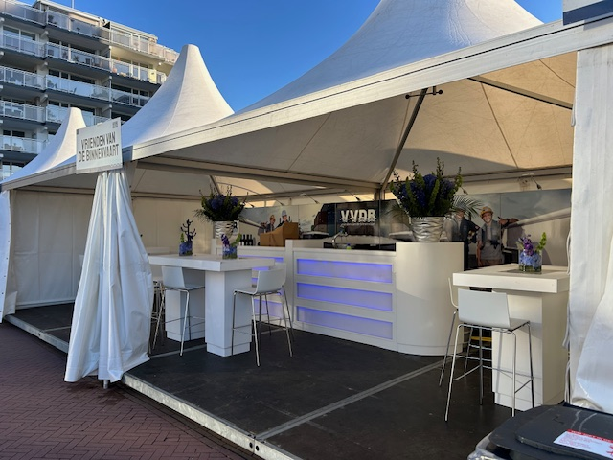

Door een ludieke actie van Wim Snijders konden de 7 omliggende appartementen gebouwen beschikken over VVDB vlaggen die de bewoners in grote getale hebben opgehangen aan hun balkons.

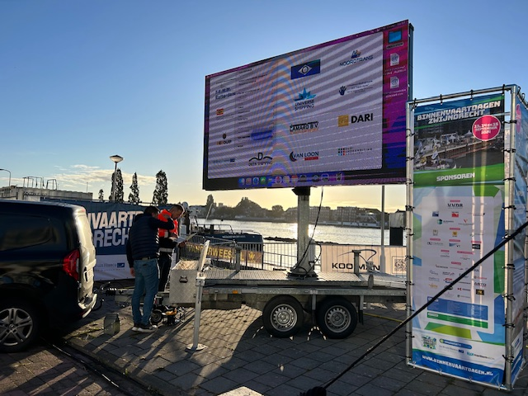
Wij hadden 1 groot LED scherm staan bij de ingang van het plein met de sponsors, ook wel het horecaplein genoemd, en 1 scherm op onze stand, waarop filmpjes van ons getoond werden maar ook de logo’s van al onze sponsors.
Onze voorzitter Raymon Berkhout verrichtte samen met Burgermeester Leon Anink, Aalmoesinier Bernard van Welzenes, Ad Koppejan van BLN en wethouder Tycho Jansen de opening op de vrijdag om 12.00 uur. Daarna stroomde het terrein vol met heel veel leerlingen groepen 7 en 8 van scholen uit het Drechtsteden gebied. Na een rondgang langs de stands bezochten de leerlingen de diverse schepen.
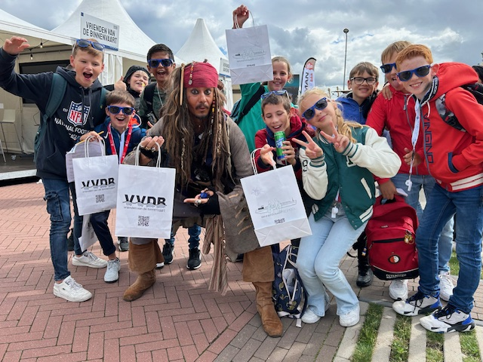

De zaterdag en de zondag waren, mede dankzij de muziekoptredens, ook zeer druk bezocht met als hoogtepunt zondagmiddag een optreden van John de Bever met onder andere zijn lied : “Jij krijgt de lach niet van mijn gezicht”. En dat gevoel hadden wij als bestuur van de VVDB na deze 3 dagen ook ! Nogmaals: wij kijken terug op zeer geslaagde evenementen.



